Домашнее задание № 11

Практическое задание по теме “Оптимизация запросов”

1. Создайте таблицу logs типа Archive. Пусть при каждом создании записи в таблицах users, catalogs и products в таблицу logs помещается время и дата создания записи, название таблицы, идентификатор первичного ключа и содержимое поля name.

Создал таблицу logs

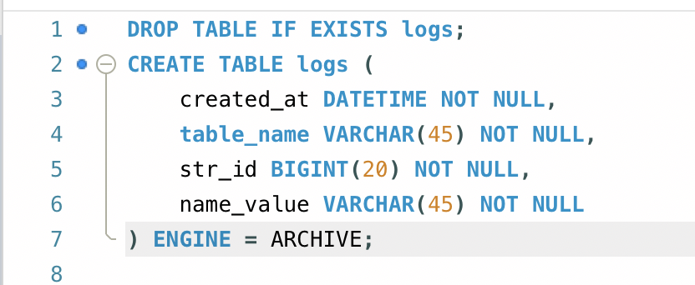

Триггер для таблицы users

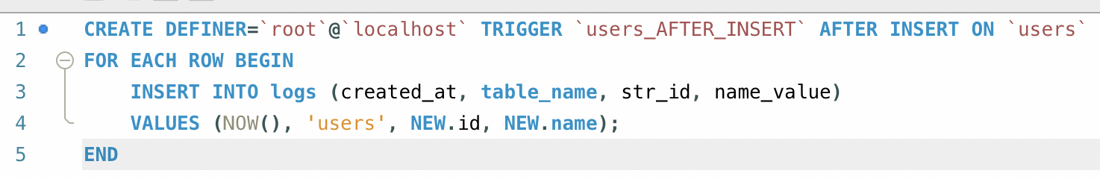

Триггер для таблицы catalogs

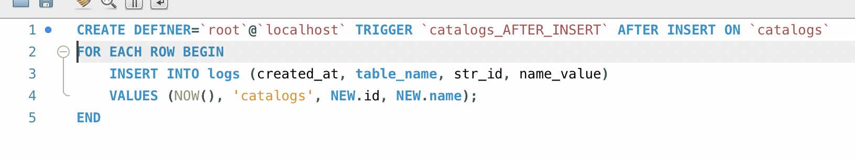

Триггер для таблицы products

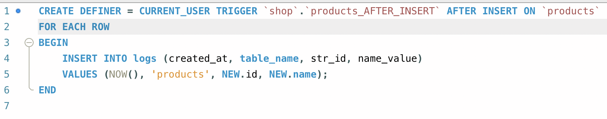

Тест для таблицы users

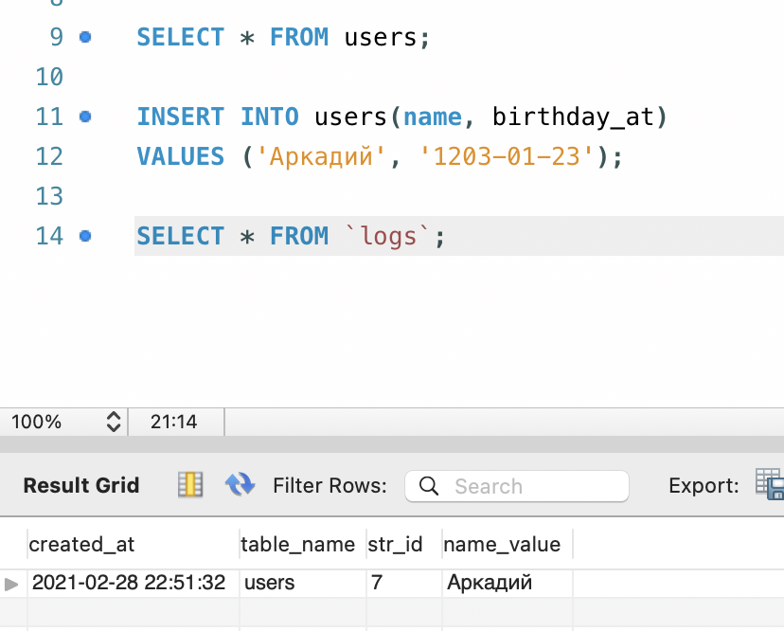

1. (по желанию) Создайте SQL-запрос, который помещает в таблицу users миллион записей.

Практическое задание по теме “NoSQL”

1. В базе данных Redis подберите коллекцию для подсчета посещений с определенных IP-адресов.

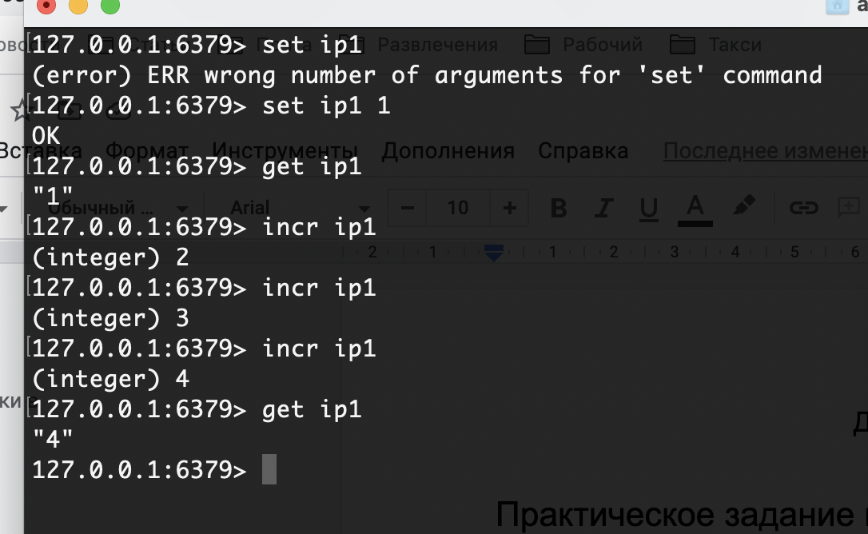

1. При помощи базы данных Redis решите задачу поиска имени пользователя по электронному адресу и наоборот, поиск электронного адреса пользователя по его имени.
2. Организуйте хранение категорий и товарных позиций учебной базы данных shop в СУБД MongoDB.